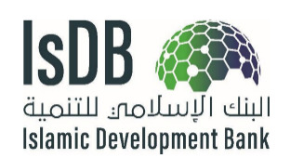
  - République du Sénégal
  - Un peuple – Un But – Une Foi


Ministère de l’Agriculture, de la Souveraineté alimentaire et de l’Elevage (MASAE)

***************
Programme National de Développement Intégré de
l’Elevage au Sénégal – Phase 1 (PNDIES-P1)

ADDITIF N°1

SELECTION D’UNE FIRME D’UN PAYS MEMBRE POUR LA REALISATION DES ETUDES DETAILLEES, L’ELABORATION DES DOSSIERS D’APPELS D’OFFRES, ET LE SUIVI DES TRAVAUX DES INFRASTRUCTURES DU PNDIES-P1
Mode de financement : Prêt
Réf: SEN-1056

Référence : avis publié dans le journal Le Soleil du 02 avril 2026 et sur le site internet de la Banque Islamique de Développement le 01 avril 2026.

En sus du dépôt physique, les dossiers de manifestations d’intérêt peuvent être soumis électroniquement à l’adresse rappelée ci-après.

- Adresse e-mail de réception des offres : contactpndies@gmail.com

Les autres informations relatives à la procédure restent inchangées.

Le Coordonnateur du PNDIES-P1

